（一）CALIS注册及三方协议签署说明

CALIS的所有服务，都是建立在委托和多方协议基础上，所以各个学校首先需要做两件事：注册机构库（以前CALIS内部信息库的升级平台）、签署三方协议。

第一步：进入CALIS首页http://www.CALIS.edu.cn
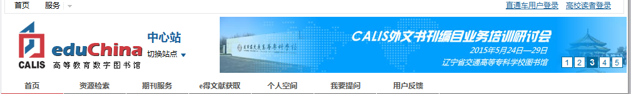

第二步：选择左下方的“机构服务”


第三步：在CALIS机构服务平台页面点击“申请激活”
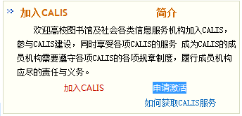

用以前CALIS内部信息库的账号密码登陆申请激活，在此注册申请过程中如果有问题，可以直接联系CALIS后台负责老师：


申请激活之后，就可以登录机构服务平台，编辑本校信息、查看服务等。
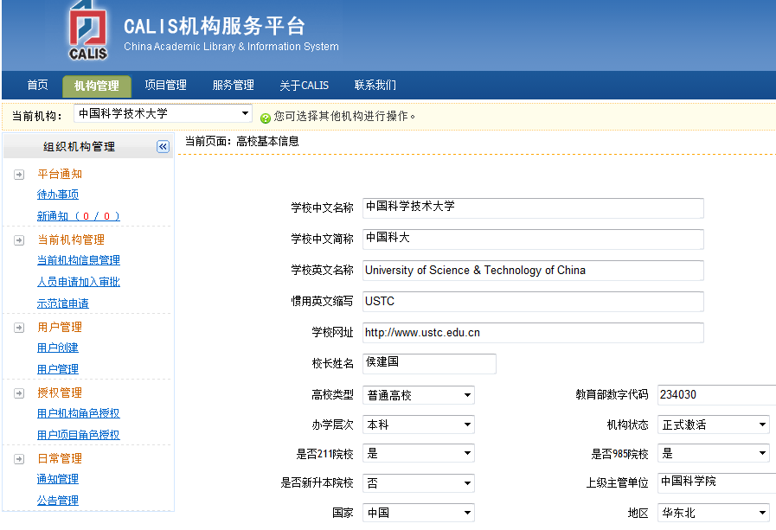

第四步：同样也是在CALIS机构服务平台页面，点击“如何获取CALIS服务”
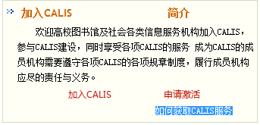

第五步：下载三方协议附件一（或参见本文附件）
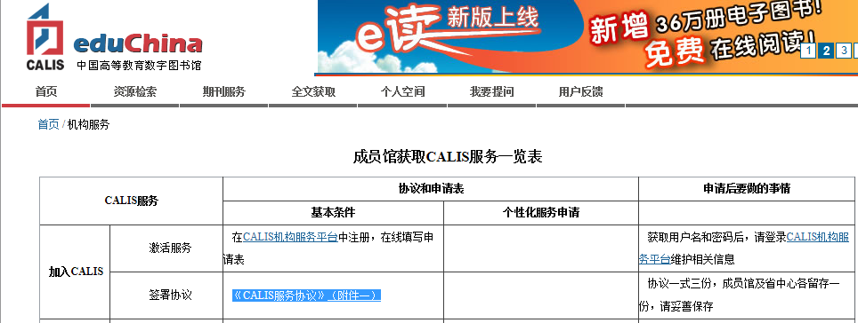

在下载的pdf（或转化成word）附件中填写详细信息，包括学校全称（丙方）、详细邮寄地址和联系人、联系电话等（CALIS会把签署好的协议直接寄回各校），再打印一式三份。
建议直接使用本文档后附的WORD版三方协议，我们已经填好相关内容。
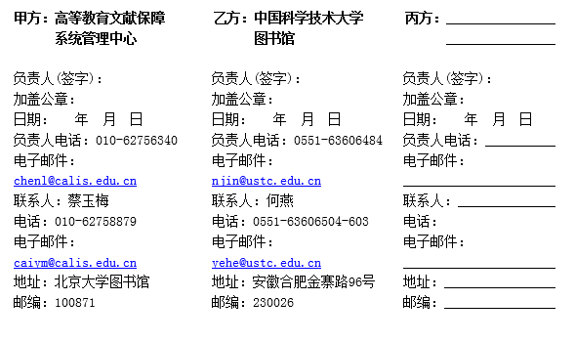
协议抬头处乙方统一填写为：

然后，打印一式三份，馆内负责人签字盖章后，快递寄给：

中心馆签字盖章后寄给CALIS，审核盖章后再返回省中心及丙方学校各一份。

至此，成员馆加入CALIS过程结束，后续便可以申请CALIS相关服务（参见下文）。

CALIS目前的服务都是要基于省中心模式来完成，所以，省中心希望安徽省学校更多更快地加入CALIS。在此基础上，才能建立共享服务体系。

中国科学技术大学图书馆，感谢各校各图书馆同仁的大力支持和配合！

CALIS 服务协议

甲方：中国高等教育文献保障系统（CALIS）管理中心
乙方：CALIS 安徽省（直辖市/自治区）中心（中国科学技术大学图书馆）
丙方： 图书馆

一、协议总则

为促进CALIS建设成果的推广利用，扩大信息资源共建共享的范围，营造更有益于教学 科研的信息服务环境，根据《CALIS服务办法》，签订本协议。各方签约表明：
甲方确信可以为乙方和丙方提供CALIS开通的各项服务；
乙方确信可以履行CALIS省级中心职责，在甲方的指导下为丙方服务；
丙方自愿加入CALIS共享服务体系，接受甲方和乙方提供的服务，并积极参与共享活动，
配合甲方和乙方的工作；
三方均已仔细了解己方的权利，，承诺履行己方的义务，接受本协议的约束；
情况发生变化时，任何一方认为有必要，可发起订立补充条款。

二、甲方的权利与义务

1. 将国家投资建设完成的、具备开通服务条件的子项目成果向丙方提供服务；
2. 凡需要乙方协助提供服务的，甲方为乙方提供必要的服务平台；
3. 制定服务规范和业务文件，并对这些文件享有修订权和解释权；
4. 为乙方和丙方提供业务咨询、业务培训和技术支持；
5. 对乙方和丙方的工作开展评估，提高服务效果；
6. 对于乙方和丙方所提交的各类数据，包括但不限于馆藏目录数据，甲方承诺不用于商 业目的。

三、乙方的权利与义务

7. 争取地方政府的支持，结合本地需求和地方投资，提供配套设施；
8. 遵照《CALIS服务体系运行管理办法》，运行维护甲方部署在乙方的服务平台；
9. 建立专业服务队伍，整合甲方和本地的服务，为丙方提供服务；
10. 为丙方提供业务咨询、业务培训和和技术支持；
11. 帮助成员馆激活CALIS服务，推广宣传CALIS的服务，积极组织本地成员馆履行义务， 参与CALIS项目建设。

四、丙方的权利与义务

12. 遵守相关的法律和公约，遵守甲方的服务规范，合理合法地利用甲方和乙方提供的服 务；
13. 在本单位读者中积极宣传推广CALIS服务，做好本单位的文献保障服务工作；
14. 须在CALIS成员馆信息库注册以激活服务，并定期更新和维护本单位信息；
15. 参加CALIS共享体系，积极创造条件向甲方提供各类数据（包括但不限于馆藏目录数 据），并协助甲方及时更新维护；
16. 积极配合甲方和乙方的服务统计工作，提供本单位业务统计数据；
17. 积极参加甲方和乙方组织的服务测试与试用工作，并及时反馈信息；
18. 积极参加甲方和乙方所提供的相关业务培训工作。

五、甲方提供的服务

甲方提供的服务指甲方建设的成果所形成的服务，包括但不限于：
19. 目录服务：主要包括联合目录服务、外文期刊服务、高校学位论文服务等；
20. 应用系统服务：共享版馆际互借与文献传递系统等；
21. 馆员培训服务：馆际互借员培训、编目员培训、咨询馆员培训、系统管理员培训等；
22. 咨询服务：CALIS项目建设及各类服务的咨询。

六、附录

本协议未尽事宜，由三方协商解决。
本协议一式三份，自三方签署之日起生效。

甲方：高等教育文献保障 乙方：中国科学技术大学 丙方：
系统管理中心 图书馆

负责人(签字)： 负责人(签字)： 负责人(签字)：
加盖公章： 加盖公章： 加盖公章：
日期： 年 月 日 日期： 年 月 日 日期： 年 月 日
负责人电话：010-62756340 负责人电话：0551-63606484 负责人电话：
电子邮件： 电子邮件： 电子邮件：
chenl@calis.edu.cn njin@ustc.edu.cn
联系人：蔡玉梅 联系人：何燕 联系人：
电话：010-62758879 电话：0551-63606504-603 电话：
电子邮件： 电子邮件： 电子邮件：
caiym@calis.edu.cn yehe@ustc.edu.cn
地址：北京大学图书馆 地址：安徽合肥金寨路96号 地址：
邮编：100871 邮编：230026 邮编：

（二）CALIS相关服务申请流程

CALIS目前主要提供E读学术搜索、外文期刊网、联合目录、文献传递与馆际互借、虚拟参考咨询等几种服务。加入CALIS的学校，都可以根据各自需求和实际情况来申请其中一种或多种服务。

CALIS服务获取，集成于这个页面中：
http://www.CALIS.edu.cn/educhina/pages/orgservice.jsp
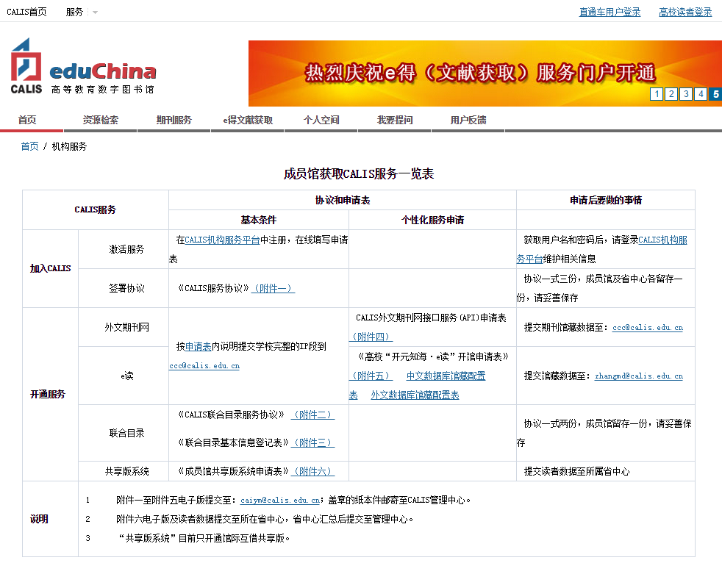
各校可以按照这个表格中的要求，选择服务，然后提交电子版和纸版给指定的CALIS负责老师，或者安徽省中心。几点说明：

- 请注意：页面显示“目前只开通馆际互借共享版”，实际有“馆际互借共享版”、“虚拟参考咨询系统”和“统一认证系统”。大家在表格中“应用系统名称”处按需填写。
- 表格中的“直属中心”处，请填写成“安徽省中心”。

- E读学术搜索、外文期刊网、联合目录等服务申请，按照表格要求与CALIS直接联系递交，电子版抄送一份给省中心即可。

- 馆际互借、参考咨询等共享版系统，申请表的电子版和纸版都请先报给省中心，汇总数据给CALIS，等待CALIS分配管理账号。目前各系统无需在成员馆本地安装系统，由CALIS安排省中心统一管理，通过账号来运行。

希望安徽省各学校，积极反馈，根据自己需求和能力，选择加入CALIS服
务。省中心也希望有更多的学校在某项服务中做得出色，积累经验，带动全省高校的工作。

需要递交给安徽省中心的电子版或纸版盖章文件，请联系：

安徽省合肥市金寨路96号 中国科学技术大学东区图书馆 何燕
电子邮箱：yehe@ustc.edu.cn
联系电话：0551-63606504-603、13225855161

【附录一】CALIS相关链接

CALIS主页：http://www.CALIS.edu.cn

CALIS机构服务平台：http://162.105.139.62:8080/CALIS

CALIS获取服务一览表：http://www.CALIS.edu.cn/educhina/pages/orgservice.jsp

【附录二】CALIS安徽省中心工作人员（CALIS任命）

总负责（省中心办公室主任）：宁劲

技术负责人（中心系统管理员）：陈敏豫

宣传推广培训负责人：何燕

（三）CALIS的DRAA服务简介

CALIS的DRAA，是指高校图书馆数字资源采购联盟（以下简称“联盟”）是由中国部分高等学校图书馆共同发起成立的，由成员馆、理事会、秘书处组成。英文名称为Digital Resource Acquisition Alliance of Chinese Academic Libraries，缩写为DRAA。
联盟的宗旨为：团结合作开展引进数字资源的采购工作，规范引进资源集团采购行为，通过联盟的努力为成员馆引进数字学术资源，谋求最优价格和最佳服务。
高校图书馆、其他图书情报机构自愿参加联盟，自主决定是否参加联盟组织的数字资源集团采购。

加入DRAA，最大的作用是：了解国外数据库的引进动态，参加DRAA组织的外文数据库联采，另外可以有机会参加高校间基于资源建设的交流，比如每年一次的外文数据库引进周等活动。

DRAA主页：http://www.libconsortia.edu.cn
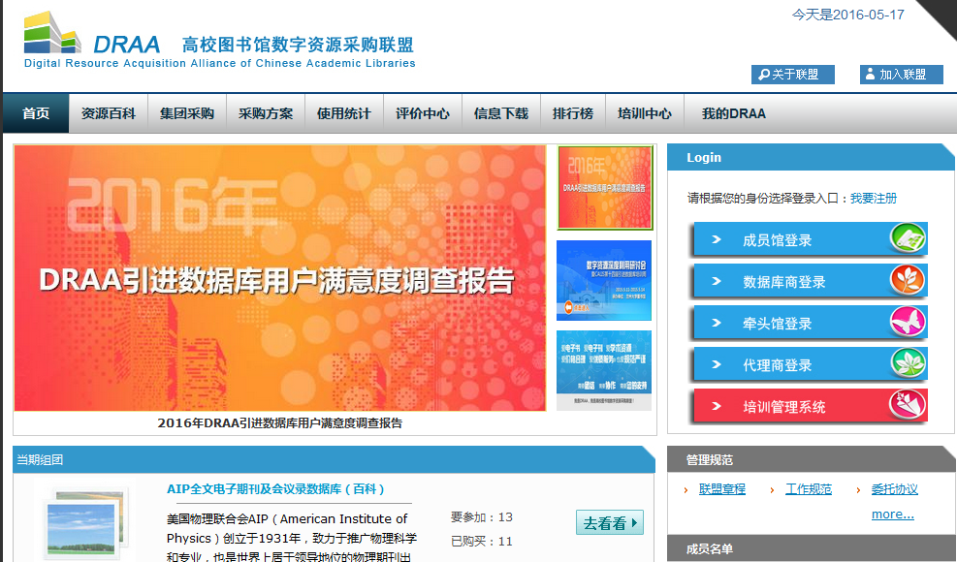

在这个页面可以查看DRAA发布的数据库订购、数据库试用通知和各种资讯、动态。作为成员馆按照已有的账号登陆内部信息库，可以有更多的服务：

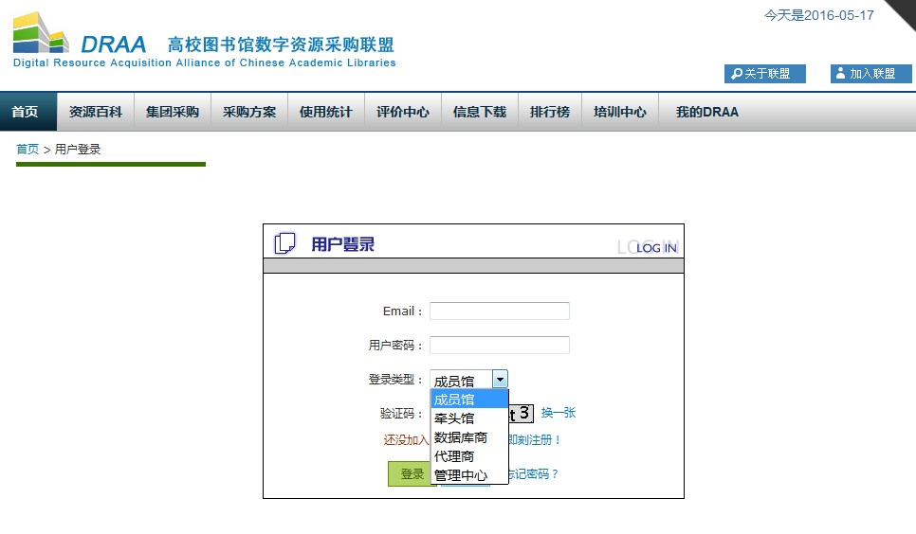

安徽省各校，如果愿意加入DRAA，请根据其首页说明，填写《委托协议》，签字盖章，直接寄给DRAA联系人北大图书馆。DRAA申请无需在省中心备案。



现在已加入DRAA的学校名单，请见：


另外，每年5月中旬CALIS都会举办国外引进数据库培训周，希望安徽的学校也积极参加与国内同行交流，详情请参见DRAA主页：
http://www.libconsortia.edu.cn

